Мәктәп исеме
Курса Почмак урта гомуми белем мәктәбе
1. Чараның исеме
Класс сәгате
2. Чараның дәрәҗәсе (мәктәп, районкүләм, республика)
мәктәп
3. Уткәрү вакыты
16 нчы гыйнвар, 2021 нче ел
4. Катнашучылар саны
21
5. Чараның кыскача эчтәлеге
7 нче сыйны җитәкчесе Рахимова Ф.Д “Без төрле, әмма бердәм” исемле класс сәгате уздырды. Дәреснең максаты балаларга төрле милләт халыкларының дуслыгын чагылдыру иде.
6. Сайтта, соц. челтәрләрдә чараны чагылдырган сылтама
https://www.instagram.com/p/CKGAj8mhFjB/?igshid=1m26dku8xv86a
7. СМИ
Инстаграм, мәктәп сайты
8. СМИ
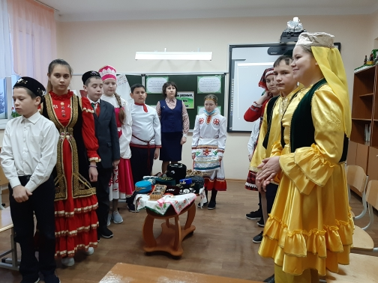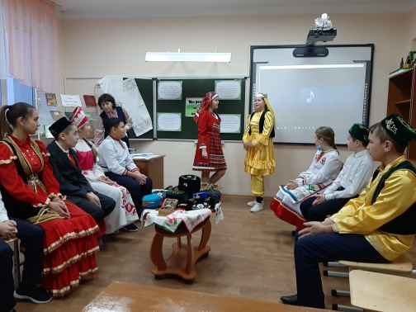

Мәктәп исеме
Курса Почмак урта гомуми белем мәктәбе
1. Чараның исеме
Класс сәгате
2. Чараның дәрәҗәсе (мәктәп, районкүләм, республика)
мәктәп
3. Уткәрү вакыты
21 нчы гыйнвар, 2021 нче ел
4. Катнашучылар саны
15
5. Чараның кыскача эчтәлеге
1-3 нче сыйныф җитәкчесе Ахмадуллина Г.И. “Халыклар дуслыгы” исемле класс сәгате уздырды. Дәреснең максаты балаларга төрле милләт халыкларының дуслыгын чагылдыру, дус, тату яшәү серләренә төшендерү иде.
6. Сайтта, соц. челтәрләрдә чараны чагылдырган сылтама
https://www.instagram.com/p/CKTWPqMBVjb/?igshid=2qz2s9b41jkw
7. СМИ
Инстаграм, мәктәп сайты
8. СМИ

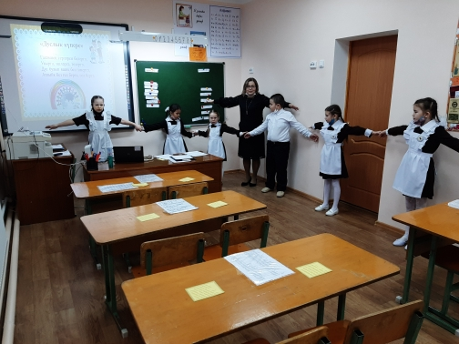

Мәктәп исеме
Курса Почмак урта гомуми белем мәктәбе
1. Чараның исеме
Стенд эшләү
2. Чараның дәрәҗәсе (мәктәп, районкүләм, республика)
мәктәп
3. Уткәрү вакыты
23 нчы гыйнвар, 2021 нче ел
4. Катнашучылар саны
1
5. Чараның кыскача эчтәлеге
2021 нче ел – Татарстанда туган телләр һәм халыклар бердәмлеге елына багышланган стенд эшләнде. Стендта ел эмблемасы, президент указы, елга эш планы чагылдырылды.
6. Сайтта, соц. челтәрләрдә чараны чагылдырган сылтама
https://www.instagram.com/p/CKYH7SnB0lO/?igshid=sjx0auiyvz9k
7. СМИ
Инстаграм, мәктәп сайты
8. СМИ
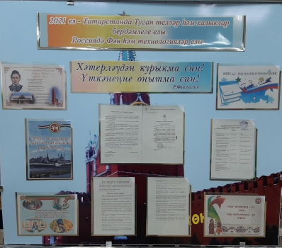

Мәктәп исеме
Курса Почмак урта гомуми белем мәктәбе
1. Чараның исеме
Күргәзмә
2. Чараның дәрәҗәсе (мәктәп, районкүләм, республика)
мәктәп
3. Уткәрү вакыты
25 нчы гыйнвар, 2021 нче ел
4. Катнашучылар саны
9
5. Чараның кыскача эчтәлеге
Иске Масра башлангыч мәктәбе укучылары апалары белән берлектә Туган тел һәм халыклар дуслыгы елына карата милли күргәзмә эшләделәр.Күргәзмәдә халкыбызның югалып баручы хәзинәләрен чагылдырдылар.
6. Сайтта, соц. челтәрләрдә чараны чагылдырган сылтама
https://www.instagram.com/p/CKdStVmhqt4/?igshid=1o5twid86n5q4
7. СМИ
Инстаграм, мәктәп сайты
8. СМИ

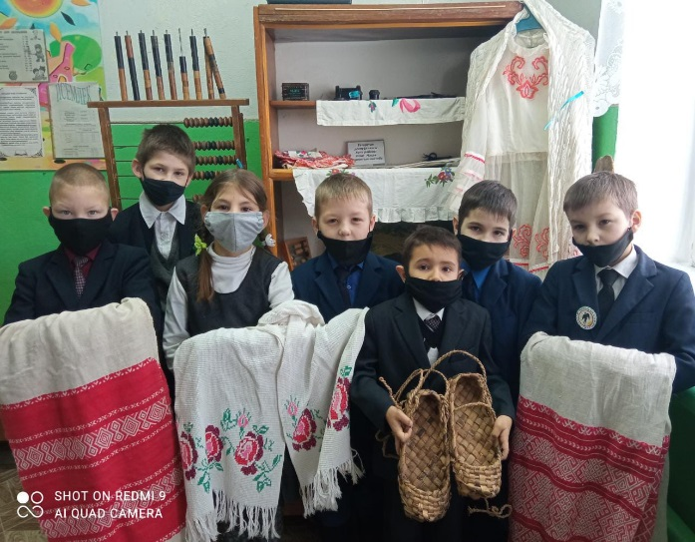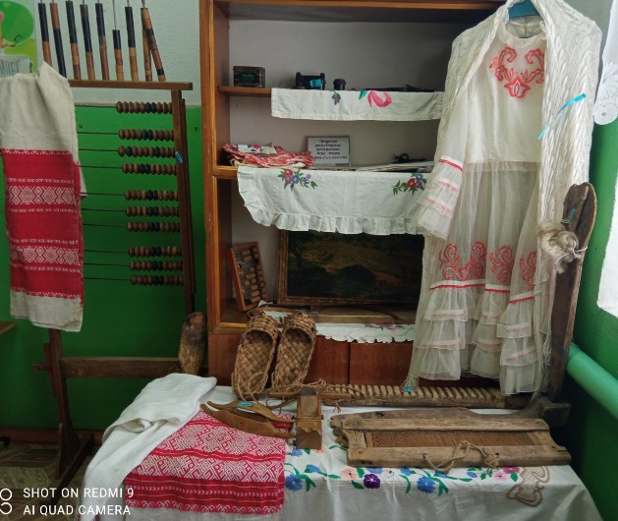

Мәктәп исеме
Курса Почмак урта гомуми белем мәктәбе
1. Чараның исеме
Концерт
2. Чараның дәрәҗәсе (мәктәп, районкүләм, республика)
мәктәп
3. Уткәрү вакыты
25 нчы гыйнвар, 2021 нче ел
4. Катнашучылар саны
45
5. Чараның кыскача эчтәлеге
Мәктәп укучылар Туган телләр һәм халыклар дуслыгы елына багышланган концертта катнаштылар. Концертта телебезгә багышланган җырлар, шигырьләр тыңланды
6. Сайтта, соц. челтәрләрдә чараны чагылдырган сылтама
https://www.instagram.com/p/CKdTf4ahlKM/?igshid=1dr5298cl7t8d
7. СМИ
Инстаграм, мәктәп сайты
8. СМИ
